数独游戏 校本课程讲义
内容 | 巧玩“数独”
教学  目标 | 1.培养学生用“排除法”和“摒除法”思考，学会独立做四宫格。  2.培养学生的观察、分析推理能力。锻炼学生的数学思维能力。  3.增强对数字的敏感度。  4.既在同伴之间的交流与团结协作中，获得肯定，又在独立思考后，获得成就感。
教  学  要  点 | 一）激趣引新：  师：你们喜欢玩游戏吗？老师也喜欢玩，看！你知道他们在玩什么游戏吗？（数独）这是全世界聪明人都在玩的“数独”游戏。  二）介绍四宫格规则  数独游戏大多数是九宫格的，但是也有简单的四宫格，六宫格。  我们先来看四宫格。出示例题，它会给你几个数，老师已经都把它做完了。介绍行，列，宫格。仔细观察，发现了什么规律？跟自己的同桌说一说。（每行，每列，每宫格都有1,2,3,4。）谁再来说说四宫格的规则。  数独的独就是1-4这四个数字在行、列或宫格中只出现一次。四宫格每行每列每宫格都有1，到底有几个1?几个2？几个3？几个4？  三）方法介绍  （一）找3个数  1、唯一法，（找3个数）一列一行一宫格的填法  师：一行中，我要给你几个数一定能填出答案了？（3个）第4格填几？同意吗？你是怎么想的？同桌说一说。  如果在列，宫格里给你3个数。你是怎样填出第四个数的？（要行或列或宫格中已填有3个数了，那么另一单元格就填剩下那个没出现的数字。）也就是：已经有……，只能是……。  用这种方法，把整道题做完吧，感觉怎样？简单是因为我们在行列或宫格中找到了3个数，填第四个数，这是最基本的方法。  做数独还有很多办法。继续挑战吧。  2、唯余法，（2+1）排除3个，就能添没出现的数字。  拿到数独，你先看哪里？我要去找数字比较多的地方，发现行，列，宫格里只有2个数了，怎么办？2+1能找到3个数吗？  在一行里找到2个数，再从列或宫格里找到不一样的第三个数，组成3个数，用“不是……就是……”  先找2个数，再找一个不同的，排除3个，就能添那个没出现的数。  3、唯余法，（1+1+1）排除3个，就能添没出现的数字。  我给你一道数独，无论行列还是宫格，找不到2个数，你还有什么办法找3个数？原来在行列宫格各找了1个。  - 找出现多的数----摒除法  数独方法有很多，如果我不去找3个数，拿到这个数独，给你的强信号是什么？能不能先把3填完。你还有什么办法？  我们再来挑战一道吧  给你的强信号是4出现2次，先把4填完。谁能给这种方法也取个名字。这种方法就是摒除法。  - 小结  总结解四宫格的常用方法，学会灵活应用。
  3 | 2 | 4
   |  | 3
  4 | 1
   | 3 |  | 4
   | 3
   |  |  | 1
   | 2
  4 |  | 2
  3
  2
  3
  4
  3
  2
  3
  4
  2
  3
  4
  4

校本课程讲义

内容 | 魅力数独
教学  目标 | 1、通过数独游戏，让学生经历稍复杂的推理过程，获得更多简单推理的经验，培养学生有序、全面思考问题的意识。  2、通过观察、猜想、验证、解决问题等活动，培养学生的推理能力，并且能用简单的语言有调理地表达推理过程。  3、使学生体会数学思想在生活中的用途，并获得成功的体验，激发学生学习数学的兴趣。  4、在数独中发现艺术排列魅力，提高同学们的学习兴趣。
教  学  要  点 | 1、激趣引新  师：孩子们，你们喜欢玩游戏吗？  生：喜欢。  师：老师也喜欢玩，今天老师将为你们介绍一款全世界的聪明人都在玩的数学游戏——“数独”游戏。为了带你走进这神奇的世界，待会儿咱们一起进入游戏的王国，跟着老师从最简单的类似数独题入手，好吗？  板书课题：数独  2、建立数独的模型  （1）、课件出示：右边的图。  第一关“猜一猜”  师：要见到真正的“数独”，咱们还得过三关呢？想不想试试？  A、把一个大正方形平均分成了九个小格子，把1、2、3分别填入九个小格子中，使每一行、每一列都有这三个数，又不重复出现。为了便于表述，我们为每一行，每一列都排一排序。（出示：行、列，进一步认识行、列。）  师：你准备从哪个格子开始猜？  师：什么数？还有不同的想法吗？  师：为什么？  师：观察时，既要看行又要看列，判断时，用排除法，不是……就是……（板书：行，列，不是……就是……）  B、完成后回顾  师：刚才我们从哪个格子开始猜的？为什么从这个位置开始猜？能不能从别的位置开始猜呢？  小结：是的，对于这道题来说，因为每一方位提供的信息量都是一样的，所以从任意的格子都可以开始猜。而当我们观察时，既看行又要看列，判断时不是……就是……）  第二关“想一想”  A、将一个大正方形分成16个小格子，1、2、3、4这四个数字，要放入相应的格子中。要求是每一行，每一列的数字不能重复。  概括来说，就是，每一行，每一列的数字不重复出现。  师：你准备从哪个格子开始？（第几行第几列）多指名学生说一说。  B、出示课件：回过头来再看看，怎样观察才能很快的开始呢？  小结：不仅要观察行，列，还要观察区。而且找到提供信息最多的方位开始。  第三关“填一填”  师：看来你们的本领掌握得很不错，老师对你们进入下一关很有信心，那你们自己呢？  好，进入第三关画一画。  师：将1、2、3、4这四个数字填入方格中，每一行，每一列，都不能重复。将4*4数独练习卡发给每个小组。  要求：在填以前，请同学们不要说话，先思考三十秒后再小组内合作完成在练习卡上。  汇报：先检查一组，再对照检查。  师：老师对你们的学习能力真是刮目相看，短时间内就掌握了玩“数独”的基本方法。现在，三关已经闯完了。你们愿意把你们刚才学到的知识展示一下吗？  好我们一起来填一填下面的这个方格。  3、巩固练习  (1)、填字游戏。  在右面的方格中，每行、每列都有“星”“辰”“山”“西”这四个字，并且每个字在每行每列都只出现一次。应该怎样填？（找突破口）  (2)、拓展提升：刚才我们填的是四行四列的数独游戏，首先要填的空格所在的行和列必须有3个不同的数。那么，如果是五行五列的数独，首先要填的空格所在的行和列里必须有几个不同的数？九行九列呢？  4、数独艺术设计  师：将9*9数独艺术卡发给同学们，要用不同颜色的笔来填一填。  要求：同学们，在填以前，请先思考三十秒后再小组内合作完成在9*9数独艺术卡上。填入方格中的数字，每一行，每一列，都不能重复。  汇报：先检查一组，再对照检查。并在，在实物展台上展示。老实讲艺术卡收集起来，以便后期展示。  5、总结全课  同学们，今天我们玩了什么游戏？谁能谈谈我们的学习过程和收获？
  1 |  | 3
   | ？
   |  | 2
  3 | 2 | G | G
  A | D | E | 2
  B | C | 3 | E
  1 | F | G | G
  辰 |  |  | 山
   | 西
   |  |  | 辰

校本课程讲义
内容 | 数独
教学  目标 | 1.认识四宫“数独”游戏的规则，掌握玩“数独”的方法；  2.通过数学游戏，提高学生推理能力，培养学习数学的兴趣；  3.培养学生养成动手之前先动脑的好习惯，动手实际填一填，在填写的过程中不断尝试，克服困难，用数独的思想指导生活。
教  学  要  点 | 1.创设情境，提出问题  教师带来一个既能培养我们的观察能力,又能锻炼我们动手动脑能力，并且它是所有聪明人喜欢玩的一种填数字游戏，孩子想变成聪明人那就一起来玩游戏。  出示：四宫数独  简介“独”的意思：单一的，独自的，然后理解“数独”之意：单一的数字或独立的数字，“宫”为一种小房子，古代帝王或太子居住的地方，用自己的话说“四宫数独”的意思，加深游戏印象。  动手之前，我们先来看“问题清单”：  1.仔细观察这个四宫格数独，横着看你能发现哪几个数字？  2.竖着看你又能发现哪几个数字？  3.在分成的四个正方形内，你又能发现哪几个数字？  【设计意图】要抓住让学生观察的重点四个数字：1、2、3、4，先让学生在意识里引起注意要玩让学生的棋跟四个数字有关，而且要简洁明了的让学生知道四个数字分别出现在哪里，显得尤为重要。  2.活动与实验，建立模型  1.弄清横着为行，竖着为列，每四个小格子围城的正方形是一宫。  2、填数字游戏规则：每一行里有1、2、3、4，每一列里有1、2、3、4，每一宫里也有1、2、3、  4，而且不能够重复，只能出现一次。  同学们已经迫不及待了，想玩填数字游戏吗？那就要按要求去做。  活动要求：  在一行中这样摆，那剩余的格子怎么摆。  （2）在一列中这样摆，那剩余的格子应该怎么摆？  在一宫中这样摆，那剩余的格子应该怎么摆？  【设计意图】学生第一次接触这种填数字的游戏，增加了难度，孩子不但会填更要动手操作把它摆正确，这就要求学生动手之前先动脑，设计了三个简单的动手操作活动，简单的活动让学生熟悉规则，调动学生继续玩下去的兴趣，让他获得成功的喜悦。为后面更加复杂的摆数字游戏积累初步的活动经验，把复杂的问题简单处理，由易到难的拼摆符合学生的认知规律。  2.汇报展示。  （1）我这样摆。  （2） 我这样摆.  （3）我这样摆。  学生分小组演示不同的摆法，并说出这样摆的理由。  小结：学生掌握在每行、每列、每宫中唯一剩余解摆法利于后面的活动更好的进行。  活动二：出示填数字游戏规则;  1、我会这样摆，把数字先按表格上的位置摆好，再把空缺的位置摆上正确的数字。  2、摆完后，要看看每行、每列、每宫是不是都有1、2、3、4，而且不能重复，才能摆对。  总结：以上几种不同的填数字方法，我们用唯一剩余解的方法去解决，这是填数字游戏中经常用到的方法。  小结：有时单一的一种方法并不能解决出问题，因此在上面的基础上又增加拼摆的难度，空缺的数字太多，由此师生共同探究新方法：宫内排除法。数字游戏并不是一种方法就可解决，有时需要几种方法并用才会更有效。  【设计意图】简单的游戏规则学生易于接受，而前几道填数字游戏过于简单，学生可能会有太简单产生厌烦的思想，而紧接着出现用上面的剩余法不能解决，让学生脑洞大开，可尝试新方法，即宫内排除法。因为四宫数独拼摆游戏只是基础，基础牢固，才能为今后学习六宫、九宫数独打好基础，宫内排除法能解决复杂的数独问题  3.巩固与拓展，应用模型  数独是聪明人玩的游戏，这节课我们玩过游戏，我们都是聪明的人，很骄傲。还有让人更聪明的游戏：六宫数独，标准九宫数独，有机会可以尝试去玩，锻炼自己。  【设计意图】简单的游戏规则学生易于接受，在课堂结束时点出数独的种类，让学生激起学习六宫、九宫数独的强烈愿望，为日后学习打下基础。
  1 |  | 2 | 4
  4
  3
  2
  1 | 3
   | 2
  1 | 3 | 2 | 4
  4
  3
  1
  2
  1 | 3
  4 | 2

校本课程讲义
内容 | 四宫“数独”游戏
教学  目标 | 1.认识四宫“数独”游戏的规则，掌握玩“数独”的方法；  2.通过数学游戏，提高学生推理能力，培养学习数学的兴趣；  3.培养学生养成动手之前先动脑的好习惯，动手实际填一填，在填写的过程中不断尝试，克服困难，用数独的思想指导生活。
教  学  要  点 | 1.创设情境，提出问题  教师带来一个既能培养我们的观察能力,又能锻炼我们动手动脑能力，并且它是所有聪明人喜欢玩的一种填数字游戏，孩子想变成聪明人那就一起来玩游戏。  出示：四宫数独  简介“独”的意思：单一的，独自的，然后理解“数独”之意：单一的数字或独立的数字，“宫”为一种小房子，古代帝王或太子居住的地方，用自己的话说“四宫数独”的意思，加深游戏印象。  动手之前，我们先来看“问题清单”：  1.仔细观察这个四宫格数独，横着看你能发现哪几个数字？  2.竖着看你又能发现哪几个数字？  3.在分成的四个正方形内，你又能发现哪几个数字？  【设计意图】要抓住让学生观察的重点四个数字：1、2、3、4，先让学生在意识里引起注意要玩让学生的棋跟四个数字有关，而且要简洁明了的让学生知道四个数字分别出现在哪里，显得尤为重要。  2.活动与实验，建立模型  1.弄清横着为行，竖着为列，每四个小格子围城的正方形是一宫。  2、填数字游戏规则：每一行里有1、2、3、4，每一列里有1、2、3、4，每一宫里也有1、2、3、  4，而且不能够重复，只能出现一次。  同学们已经迫不及待了，想玩填数字游戏吗？那就要按要求去做。  活动要求：  在一行中这样摆，那剩余的格子怎么摆。  （2）在一列中这样摆，那剩余的格子应该怎么摆？  在一宫中这样摆，那剩余的格子应该怎么摆？  【设计意图】学生第一次接触这种填数字的游戏，增加了难度，孩子不但会填更要动手操作把它摆正确，这就要求学生动手之前先动脑，设计了三个简单的动手操作活动，简单的活动让学生熟悉规则，调动学生继续玩下去的兴趣，让他获得成功的喜悦。为后面更加复杂的摆数字游戏积累初步的活动经验，把复杂的问题简单处理，由易到难的拼摆符合学生的认知规律。  2.汇报展示。  （1）我这样摆。  （2） 我这样摆.  （3）我这样摆。  学生分小组演示不同的摆法，并说出这样摆的理由。  小结：学生掌握在每行、每列、每宫中唯一剩余解摆法利于后面的活动更好的进行。  活动二：出示填数字游戏规则;  1、我会这样摆，把数字先按表格上的位置摆好，再把空缺的位置摆上正确的数字。  2、摆完后，要看看每行、每列、每宫是不是都有1、2、3、4，而且不能重复，才能摆对。  总结：以上几种不同的填数字方法，我们用唯一剩余解的方法去解决，这是填数字游戏中经常用到的方法。  小结：有时单一的一种方法并不能解决出问题，因此在上面的基础上又增加拼摆的难度，空缺的数字太多，由此师生共同探究新方法：宫内排除法。数字游戏并不是一种方法就可解决，有时需要几种方法并用才会更有效。  【设计意图】简单的游戏规则学生易于接受，而前几道填数字游戏过于简单，学生可能会有太简单产生厌烦的思想，而紧接着出现用上面的剩余法不能解决，让学生脑洞大开，可尝试新方法，即宫内排除法。因为四宫数独拼摆游戏只是基础，基础牢固，才能为今后学习六宫、九宫数独打好基础，宫内排除法能解决复杂的数独问题  3.巩固与拓展，应用模型  数独是聪明人玩的游戏，这节课我们玩过游戏，我们都是聪明的人，很骄傲。还有让人更聪明的游戏：六宫数独，标准九宫数独，有机会可以尝试去玩，锻炼自己。  【设计意图】简单的游戏规则学生易于接受，在课堂结束时点出数独的种类，让学生激起学习六宫、九宫数独的强烈愿望，为日后学习打下基础。
  1 |  | 2 | 4
  4
  3
  2
  1 | 3
   | 2
  1 | 3 | 2 | 4
  4
  3
  1
  2
  1 | 3
  4 | 2

校本课程讲义
内容 | 玩数独让你更聪明
教学  目标 | 培养学生的观察、分析推理能力。  培养学生用“排除法”和“摒除法”思考，学会独立做四宫格。  增强对数字的敏感度。  情感态度与价值观：  既在同伴之间的交流与团结协作中，获得肯定，又在独立思考后，获得成就感。
教  学  要  点 | 一、激趣引新：  师：孩子们，你们喜欢玩游戏吗？老师也喜欢玩，看！谁知道他们在玩什么游戏？（数独）这是全世界聪明人都在玩的“数独”游戏。  二、介绍四宫格规则  数独游戏大多数是九宫格的，谁给我们来介绍一下。有四宫格，六宫格，九宫格。  我们先来看四宫格。出示例题，它会给你几个数，老师已经都把它做完了。介绍行，列，宫格。这是行，第一行，第二行，第三行，第四行。这是列，第一列，第二列，第三列，第四列。这是宫格，第一宫格，第二宫格，第三宫格，第四宫格。仔细观察，发现了什么规律？跟自己的同桌说一说。（每行，每列，每宫格都有1,2,3,4。）谁再来说说四宫格的规则。  数独的独就在1-4的每个数字在行、列或宫格中只出现一次。你看,第一行的第2格是4，其他三格就不能是4了。第二列的第1格是4，其它3格就不能是4了。谁会像老师这样来说一说。  四宫格每行每列每宫格都有1，到底有几个1?几个2？几个3？几个4？  三、方法介绍  （一）找3个数  1、唯一法，（找3个数）一列一行一宫格的填法  师：一行中，我要给你几个数一定能填出答案了？（3个）第4格填几？同意吗？你是怎么想的？同桌说一说。  如果在列，宫格里给你3个数。你是怎样填出第四个数的？（要行或列或宫格中已填有3个数了，那么另一单元格就填剩下那个没出现的数字。）板书，已经有……，只能是……  用这种方法，把整道题做完吧，感觉怎样？简单是因为我们在行列或宫格中找到了3个数，填第四个数，这是最基本的方法，。我们给它取个名字吧。  板书：找3个数  做数独还有很多办法。继续挑战吧。  2、唯余法，（2+1）排除3个，就能添没出现的数字。  拿到数独，你先看哪里？我要去找数字比较多的地方，发现行，列，宫格里只有2个数了，怎么办？2+1能找到3个数吗？板书：2+1  在一行里找到2个数，再从列或宫格里找到不一样的第三个数，组成3个数，用“不是……就是……”  先找2个数，再找一个不同的，排除3个，就能添那个没出现的数。  3、唯余法，（1+1+1）排除3个，就能添没出现的数字。  我给你一道数独，无论行列还是宫格，找不到2个数，你还有什么办法找3个数？原来在行列宫格各找了1个。板书：1+1+1  （二）、找出现多的数----摒除法  数独方法有很多，如果我不去找3个数，拿到这个数独，给你的强信号是什么？能不能先把3填完。你还有什么办法？  我们再来挑战一道吧  给你的强信号是4出现2次，先把4填完。谁能给这种方法也取个名字。书上说是摒除法。  板书：找出现次数多的数  四、总结  玩数独看似平淡无奇，却充满着神奇和挑战性。老师向大家推介一些数独书，玩“数独”小孩子会愿意思考问题，开动脑筋，老年人锻炼脑力，减缓退化。如果你的亲人和友还在沉迷于网上游戏，推荐他玩数独吧！如果他问你数独有什么好处，你会怎么介绍呢？数独怎么玩呢？
  3 | 2 | 4
   |  | 3
  4 | 1
   | 3 |  | 4
   | 3
   |  |  | 1
   | 2
  4 |  | 2
  3
  2
  3
  4
  3
  2
  3
  4
  2
  3
  4
  4

校本课程讲义
内容 | 四宫数独
教学  目标 | 1.认识四宫“数独”游戏的规则，掌握玩“数独”的方法；  2.通过数学游戏，提高学生推理能力，培养学习数学的兴趣；  3.培养学生养成动手之前先动脑的好习惯，动手实际摆一摆，在拼摆的过程中不断尝试，克服困  难，用数独的思想指导生活。
教  学  要  点 | 1.创设情境，提出问题  教师带来一个既能培养我们的观察能力,又能锻炼我们动手动脑能力，并且它是所有聪明人喜欢玩的一种填数字游戏，孩子想变成聪明人那就一起来玩游戏。  出示：幼儿四宫数独  简介“独”的意思：单一的，独自的，然后理解“数独”之意：单一的数字或独立的数字，“宫”为一种小房子，古代帝王或太子居住的地方，用自己的话说“四宫数独”的意思，加深游戏印象。  简介游戏组成部分：  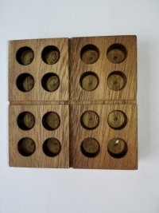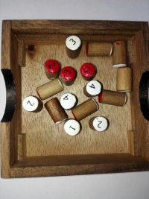  左面这是游戏盒，类似于我们平时的棋盘，上面有十六个圆形的小孔，右面是十六颗棋子，分别是四个相同的1、2、3、4，从图中，你能猜到我们要玩什么吗？  预设：玩数字，把数字摆放在小圆孔上。  这是我提前摆好的棋子，请看：  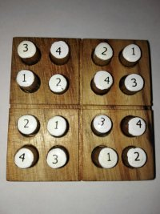  动手之前，我们先来看“问题清单”：  1.仔细观察棋盘，横着看你能发现哪几个数字？  2.竖着看你又能发现哪几个数字？  3.在分成的四个正方形内，你又能发现哪几个数字？  【设计意图】学生平时接触的棋类和今天要玩的数字棋大不相同，因此在清单里面要抓住让学生观察的重点四个数字：1、2、3、4，先让学生在意识里引起注意要玩让学生的棋跟四个数字有关，而且要简洁明了的让他知道四个数字分别出现在哪里，显得尤为重要。  2.活动与实验，建立模型  1.弄清横着为行，竖着为列，每四个小格子围城的正方形是一宫。  2、填数字游戏规则：每一行里有1、2、3、4，每一列里有1、2、3、4，每一宫里也有1、2、3、  4，而且不能够重复，只能出现一次。  同学们已经迫不及待了，想玩填数字游戏吗？那就要按要求去做。  活动要求：  在一行中这样摆，那剩余的格子怎么摆。  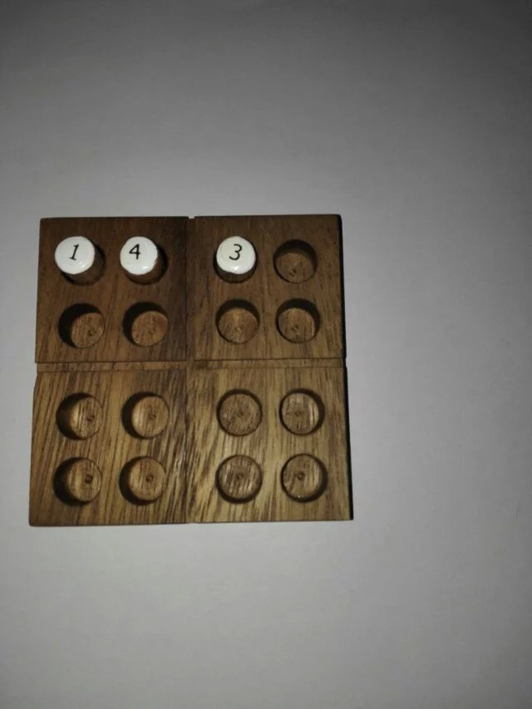  （2）在一列中这样摆，那剩余的格子应该怎么摆？  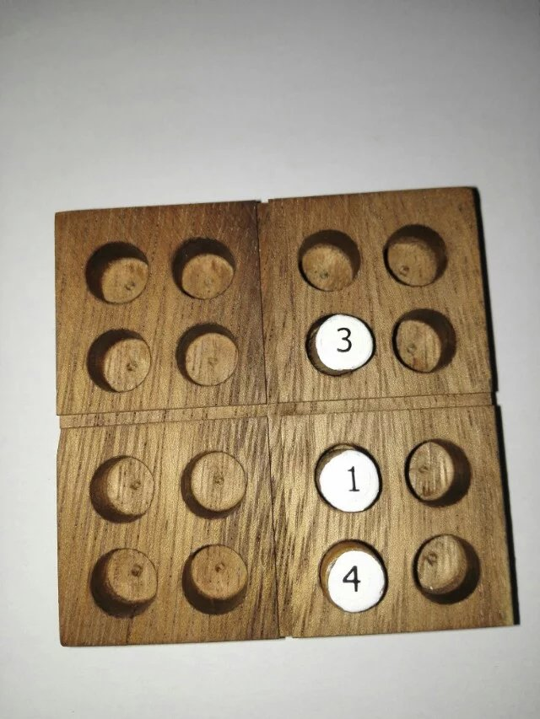  在一宫中这样摆，那剩余的格子应该怎么摆？  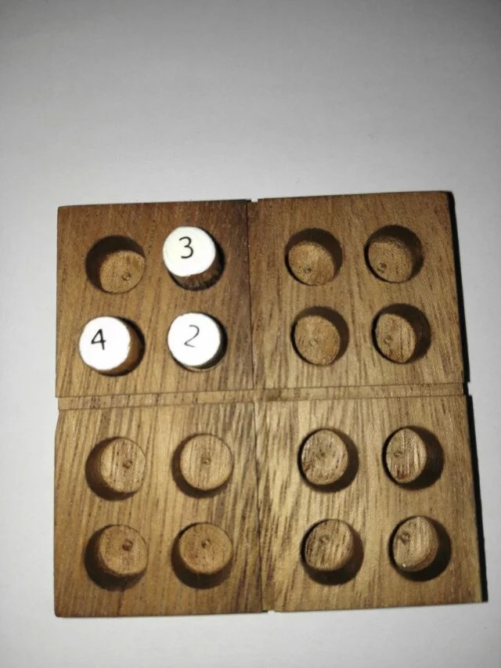  【设计意图】学生第一次接触这种填数字的游戏，增加了难度，孩子不但会填更要动手操作把它摆正确，这就要求学生动手之前先动脑，设计了三个简单的动手操作活动，简单的活动让学生熟悉规则，调动学生继续玩下去的兴趣，让他获得成功的喜悦。为后面更加复杂的摆数字游戏积累初步的活动经验，把复杂的问题简单处理，由易到难的拼摆符合学生的认知规律。  2.汇报展示。  （1）我这样摆。  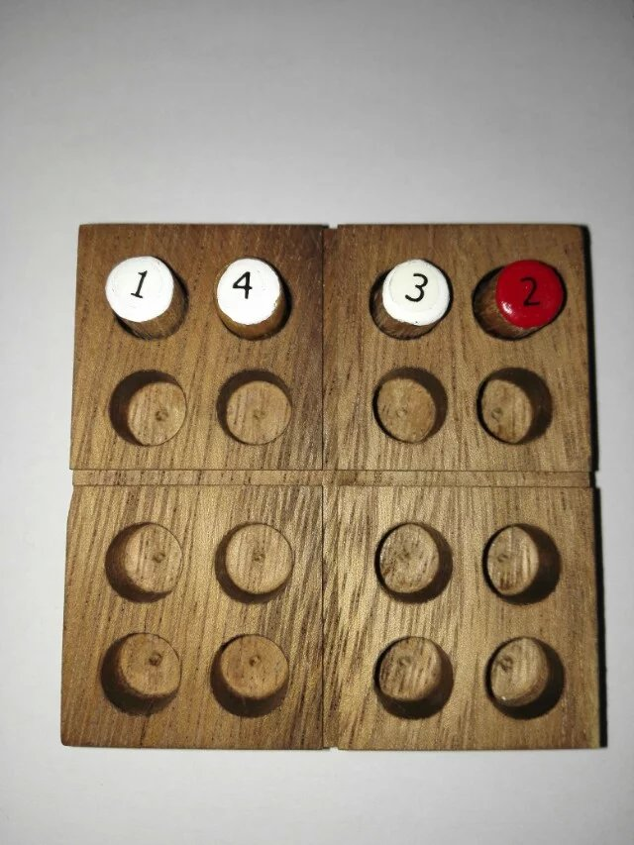  （2） 我这样摆.  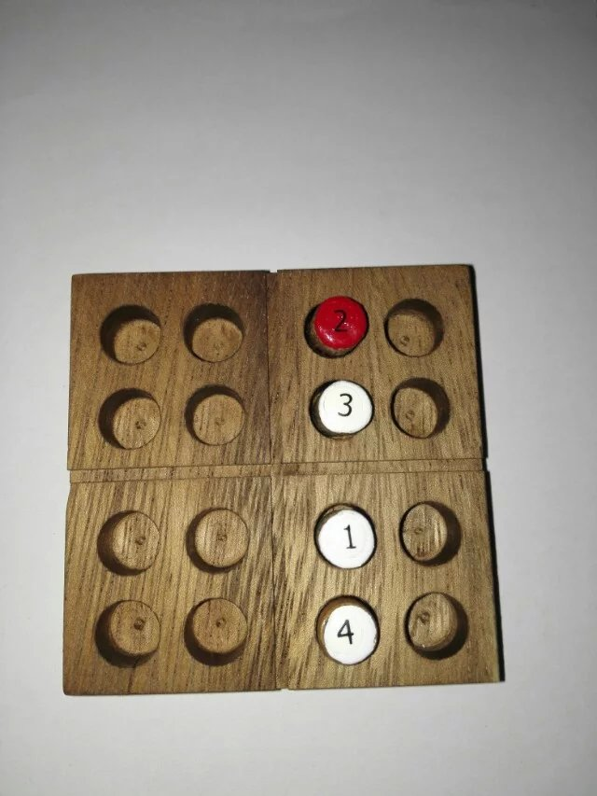  （3）我这样摆。  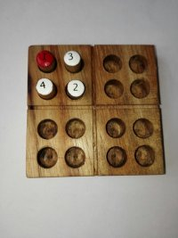  学生分小组演示不同的摆法，并说出这样摆的理由。  小结：学生掌握在每行、每列、每宫中唯一剩余解摆法利于后面的活动更好的进行。  活动二：出示填数字游戏规则;  1、我会这样摆，把数字先按表格上的位置摆好，再把空缺的位置摆上正确的数字。  2、摆完后，要看看每行、每列、每宫是不是都有1、2、3、4，而且不能重复，才能摆对。  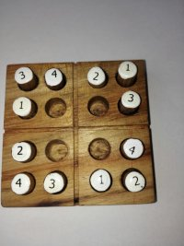  汇报展示：  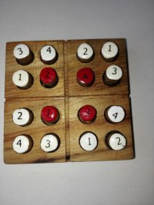（为了区分开让学生把填上的数字用红字朝上，更加清楚，这一次对颜色没有特别要求，只要填对即可）  上面的这道题在每宫里面找剩余的摆上，简单孩子们没有尽兴，那开动脑筋下面的这个也能快速解决吗？  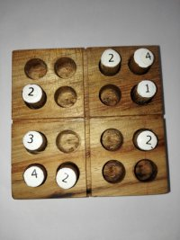  学生汇报展示：小组说说是怎样把其他的棋子快速摆上去的？  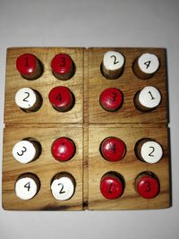  学生谈自己摆棋子的方法，用数独题板班展示，并让学生说出这样摆的理由。  总结：以上几种不同的填数字方法，我们用唯一剩余解的方法去解决，这是填数字游戏中经常用到的方法。  活动三：  1.刚才用简单的剩余解法来填数字，那下面的这棋子你用上面的方法还能解决吗?你有更好的办法吗？  游戏规则同上：  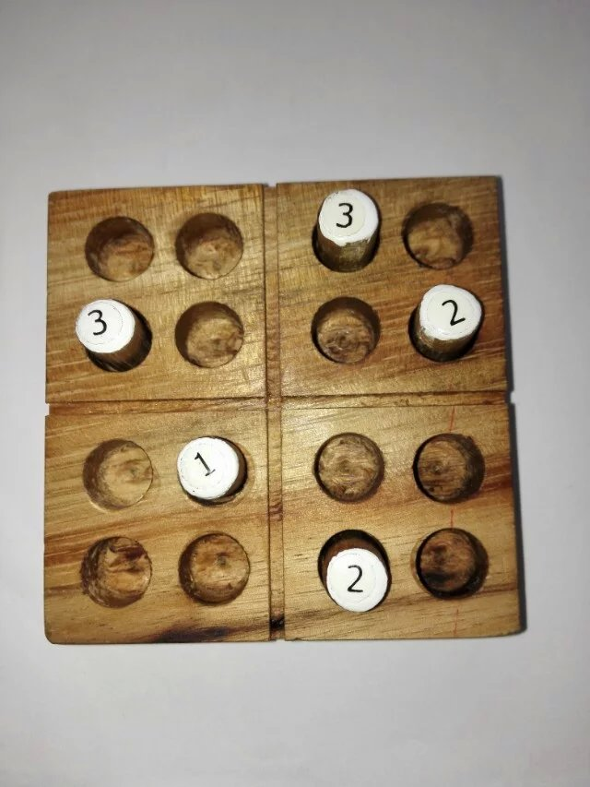  2.小组合作探究，这盘棋确实有困难，因为缺少的棋子太多，剩余法不能解决这道题，由此尝试一种新的方法：宫内排除法。我们可以通过一宫、一宫的找确定某一个数，然后再找到答案。比如在第一列中3已经出现，因此在第一列不能再有3，而一宫中的3对三宫有影响，用宫内排除法可得知先摆第二列中的最后一格为3，然后把每宫中的3到找到，再用类似的方法找到其他的数字。  3、展示  小结：有时单一的一种方法并不能解决出问题，因此在上面的基础上又增加拼摆的难度，空缺的数字太多，由此师生共同探究新方法：宫内排除法。数字游戏并不是一种方法就可解决，有时需要几种方法并用才会更有效。  【设计意图】简单的游戏规则学生易于接受，而前几道填数字游戏过于简单，学生可能会有太简单产生厌烦的思想，而紧接着出现用上面的剩余法不能解决，让学生脑洞大开，可尝试新方法，即宫内排除法。因为四宫数独拼摆游戏只是基础，基础牢固，才能为今后学习六宫、九宫数独打好基础，宫内排除法能解决复杂的数独问题。  3.巩固与拓展，应用模型  数独是聪明人玩的游戏，这节课我们玩过游戏，我们都是聪明的人，很骄傲。还有让人更聪明的游戏：六宫数独，标准九宫数独，有机会可以尝试去玩，锻炼自己。

校本课程讲义
内容 | 巧玩“数独”
教学  目标 | 1、培养学生把握全局的能力。  2、培养学生的观察反应能力。  3、培养学生分析推理能力。
教  学  要  点 | 1、激趣引新：  师：孩子们，你们喜欢玩游戏吗？老师也喜欢玩，今天老师将为你们介绍一款全世界的聪明人都在玩的数学游戏——“数独”游戏。为了带你走进这神奇的世界， 待会儿咱们一起进入游戏的王国，跟着老师从最简单的类似数独题入手，好吗？（板书：巧玩“数独”）  2、建立数独的模型  1、①第一关“猜一猜”  师：要见到真正的“数独”，咱们还得过三关呢？想不想试试？  a、一个大格子平均分成了九个小格子，把红、黄、蓝三种颜色的小方块分别填入九个小格子中，使每一行、每一列都有三种颜色，不重复出现。为了便于表述，我们为每一行，每一列都取上名字。（出示： 行 列）  师：你准备从哪个格子开始猜？  师：什么颜色？还有不同的想法吗？  师：为什么？  师：观察时，既要看行又要看列，判断时，用排除法，不是……就是……（板书：行，列，不是……就是……）  b完成后回顾  师：刚才我们从哪个格子开始猜的？为什么从这个位置开始猜？能不能从别的位置开始猜呢？  小结：是的，对于这道题来说，因为每一方位提供的信息量都是一样的，所以从任意的格子都可以开始猜。而当我们观察时，既看行又要看列，判断时不是……就是……）  ②第二关“想一想”  A、将一个大格子分成16个小格子，现在有苹果，香蕉，草莓和葡萄这四种水果，要放入相应的格子中。要求是每一行，每一列的水果不能重复，还有，再加一个条件，每四个方格为一个区，像这样一个区里的水果也不能重复出现。概括来说，就是，每一行，每一列，每一区的都有四种水果，不重复出现。  师：你准备从哪个格子开始？（第几行第几列）多指名学生说  B、出示课件：回过头来再看看，怎样观察才能很快的开始呢？  小结：不仅要观察行，列，还要观察区。而且找到提供信息最多的方位开始。  ③第三关“画一画”  师：看来你们的本领掌握得很不错，老师对你们进入下一关很有信心，那你们自己呢？好，进入第三关画一画。  师：将圆形，三角形，长方形和五角星形画入方格中，每一行，每一列，每一区都不能重复。  要求：  这道题是画一画，请先思考三十秒后再小组内合作完成。  出示学具纸  一 二 三 四  汇报：  先检查一组，再对照检查。  师：老师对你们的学习能力真是刮目相看，短时间内就掌握了玩“数独”的基本方法。现在，三关已经闯完了，下节课可以向你们正式介绍“数独”，看看它的庐山真面目了。
  红
  蓝
  黄
   |  | 葡萄 | 草莓
  葡萄 | 草莓
   |  | 苹果
  香蕉 | 苹果 |  | 葡萄

校本课程讲义
内容 | 第二课时
教学  目标 | 1、培养学生把握全局的能力。  2、培养学生的观察反应能力。  3、培养学生分析推理能力。
教  学  要  点 | 1、介绍“数独”  师：（出示课件）这就是通常人们玩的“数独”游戏的一种。其实“数独”（sudoku）一词来自日语，意思是“单独的数字”或“只出现一次的数字”。概括来说，它就是一种填数字游戏。（出示课件）是十八世纪瑞士数学家欧拉发明的。  师：这是一个有三十六个格子的“数独”游戏，将1、2、3、4、5、6这6个数字分别填入行、列、区里，不重复，你会做吗？  （1）、同桌合作完成。  （2）、（出示6宫格）接力上台来贴数字卡片。  2、拓展提升：  “数独”的魅力在于它看似平淡无奇，但却充满着神奇和挑战性。  再介绍一款绝大多数人玩的“数独”游戏。  （出示课件）在九个小九宫组成的正方形大九宫的八十一个方格中，玩家将1~9个（九九共八十一个数），剔除题图中已经提供的数字，分别填入剩余的空格内，要求每行、每列及每个小九宫的1~9的九种数字，既不能重复，也不可缺失。在我们国家也称为“九宫阵”  ① 一 二 三 四 五 六 七 八 九  玩数独不需要付出大的物质成本，只需一本数独书，一支铅笔，一块橡皮。  六、全课总结：  玩“数独”小孩子会愿意思考问题，开动脑筋，老年人锻炼脑力，减缓退化。如果你的亲人和朋友还在沉迷于网上游戏，推荐他玩数独吧，如果他问你数独有什么好处，你会怎么介绍呢？数独怎么玩呢？  今天老师带着你们学习“数独”入门，走好第一步， 孩子们，可一定要踏踏实实地走好这第一步啊！
   | 3 | 1 | 6 | 5
  6 | 2 |  |  | 1 | 4
  1 |  | 6 | 2 |  | 5
  2 |  | 3 | 4 |  | 1
  5 | 6 |  |  | 4 | 3
   | 1 | 4 | 5 | 2
  2 | 6 | 4 | 3 |  | 7 |  | 1 | 5
  3 |  | 9 | 2 | 5 | 4 | 8 | 6 | 7
  5 | 7 |  |  | 9 | 1 | 3 | 2 | 4
   |  |  |  | 4 | 3 |  | 9 | 6
  4 | 8 | 2 |  | 1 | 6 | 7 | 5 | 3
  6 | 9 | 3 |  | 2 | 5 | 1 |  | 8
   | 2 |  | 4 | 3 | 8 | 5 |  | 1
  1 |  | 7 | 5 |  | 2 | 4 |  | 9
  8 | 4 | 5 | 1 | 7 |  | 6 | 3 | 2

校本课程讲义
内容 | 巧玩“数独”  第三课时
教学  目标 | 1、培养学生把握全局的能力。  2、培养学生的观察反应能力。  3、培养学生分析推理能力。
教  学  要  点 | 1、激趣引新：  师：同学们，我们已经学会了玩简单的数独，你们喜欢数独吗？今天老师将为你们介绍9×9的数独游戏：  数独是一种逻辑数组谜题。 “数独”是一个9×9的方阵，它是由九个“九宫格”（图中黑色实线围住的3×3的方阵）构成的，每个九宫格又是由九个小格子构成的，在空白的小格子里填上1~9中的数字，使得每个数字在“九宫格”的每行、每列、每个九宫格中均只出现一次。 游戏会从一个部分带有数字的九宫格开始。  2、建立数独的模型  数独是一款很经典的益智数字游戏，可以用来锻炼益智的，它包含九直行九横列，共分成九个九宫格，每行列都由1到9、不能重复的阿拉伯数字组成，每个九宫格亦然。  赶紧来看看数独的游戏规则吧：  数独游戏在9x9的方格内进行，分为3x3的小方格，被称为“区”：  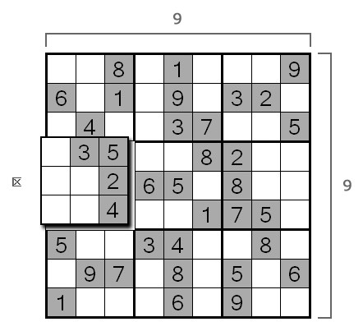  数独游戏首先从已经填入数字的格子开始：  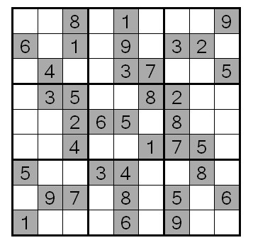  数独游戏的目的是根据下列规则，用1至9之间的数字填满空格，一个格子只能填入一个数字：  1. 每个数字在每一行只能出现一次：  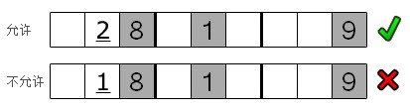  2. 同样的，每个数字在每一列只能出现一次：  3. 每个数字在每一区只能出现一次：  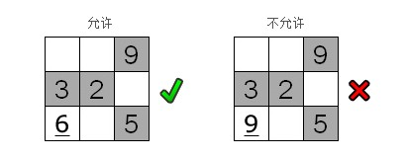  - 总结这些规则， 即每个数字在每一行、每一列和每一区只能出现一次  3、应用体验。  学生用数独游戏卡片及学具玩9×9数独游戏  两人一组（或四人一组）玩  第1---5关（基本的9×9数独）  4、交流汇报。  总结：玩“数独”游戏，大家要有信心、耐心。我们不仅可以玩“数独”，还可以编“数独”游戏。最重要的是我们要把这种全局考虑的习惯用在生活中，遇到问题不能只单方面去思考，要从多个方面去判断、去观察。不过，老师要提醒大家，“数独”会让你废寝忘食，可不能沉迷进去啊。
校本课程讲义
内容 | 巧玩“数独”  第四课时
教学  目标 | 1、培养学生把握全局的能力。  2、培养学生的观察反应能力。  3、培养学生分析推理能力。
教  学  要  点 | 1、激趣引新：  数独，是一种源自18世纪末的瑞士，后在美国发展、并在日本得以发扬光大的数字谜题。数独盘面是个九宫，每一宫又分为九个小格。在这八十一格中给出一定的已知数字和解题条件，利用逻辑和推理，在其他的空格上填入1-9的数字。使1-9每个数字在每一行、每一列和每一宫中都只出现一次。这种游戏全面考验做题者观察能力和推理能力，虽然玩法简单，但数字排列方式却千变万化，所以不少教育者认为数独是训练头脑的绝佳方式。  师：同学们，我们已经学会了玩9×9的数独游戏，经过这段时间的操练，你有些怎样的体会呢？  学生交流心得体会。  老师可以结合学生交流进行简单示例。  师：关于数独，古今中外有很多爱好者对他进行了研究，也有很多好的方法，今天我们一起来学习，好吗？  2、建立思维模型  例1. 左上角一宫的1应该放在哪里？  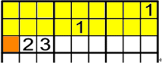  很明显，左上角的1应该放在棕色格子里。  例2. 左上角一宫的1应该放在哪里？  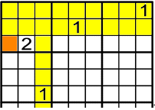  例3. 左上角一宫的1应该放在哪里？  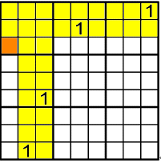  例5. 第三行的1应该放在哪里？  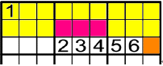  第一行已经有1，故不能再放；从而，第二宫的1只能放在第二行的三格之一；因此，第三宫的1也不能放在第二行，那就只能放在棕色格子了。  例6. 第三行的1应该放在哪里？  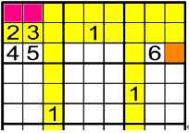  例8. 第一宫的1应该放在哪里？  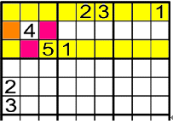  红色格子用来放2和3，故1只能放在棕色格子。  3．兴趣练习：  4.归纳总结：  本数学游戏规则简单易懂，能在短时间内掌握初级玩法，而且符合国际潮流，趣味性强，我们都容易接受。在解题过程中，我们的观察能力和推理能力能够得到很好的锻炼。而且数独的各种解题方法中渗透了不少数学思维方法，如抽屉原理、排中论、方程思想、反证法等，学生长期接触数独游戏，思维将更加敏捷宽广。
校本课程讲义
内容 | 数独
教学  目标 | 1．创设情境，引出数独这一概念，  2．介绍数独游戏的起源，激发学生学习兴趣。  3．认识常见数独——四宫格数独、六宫格数独、九宫格数独。
教  学  要  点 | 激趣导入：同学们，在欧洲国家的地铁和公交车上随处都能看见埋头望一款游戏的人，很多人因此做过了站。有人预言，这款游戏可能重演20世纪80年代人手一个魔方的盛况。这款游戏就是数独。（板书：数独）出示课件，看到这个名字，你想到了什么？  生1：我想到这款游戏肯定和数字有关。  生2：我想到它里面的数字可能是独一无二的。  师：同学们真有想象力。今天，老师就和大家玩一玩这款迷人的游戏。这是一款全世界聪明人都在玩的益智游戏，相信同学们玩后，也会成为聪明人。想变聪明吗？  生：想。  （一）介绍起源，激发兴趣。  1.交流课前搜集的有关数独的资料。  生1：:数独前身为“九宫格”，最早起源于中国。它是一种数字谜题，是一种源自18世纪末的瑞士，后在美国发展、并在日本得以发扬光大的数字谜题。数独盘面是个九宫，每一宫又分为九个小格。在这八十一格中给出一定的已知数字和解题条件，利用逻辑和推理，在其他的空格上填入1-9的数字。使1-9每个数字在每一行、每一列和每一宫中都只出现一次。这种游戏全面考验做题者观察能力和推理能力。  师：你真棒，竟然搜集了这么多资料。同学们，你从他的介绍中获得了哪些信息？（指生答）  生2：数独是一种运用纸、笔进行演算的逻辑游戏。我们需要根据9×9盘面上的已知数字，推理出所有剩余空格的数字，并满足每一行、每一列、每一个粗线宫内的数字均含1-9，不重复。  生丙：“数独”这一概念最初源自拉丁方块，它是十八世纪的瑞士数学家欧拉发明的。如下图：拉丁方块的规则：每一行、每一列均含1-N（N即盘面的规格），不重复。但拉丁方格比标准数独（9X9数独）少了一个宫的规则。  师：听了他俩的介绍，你们有获得了哪些信息？  生谈获得的信息。  2.听了同学们的介绍，老师也迫不及待地想和大家分享一下我搜集的资料，可以吗？（生：可以）出示课件。  认识常见的数独。  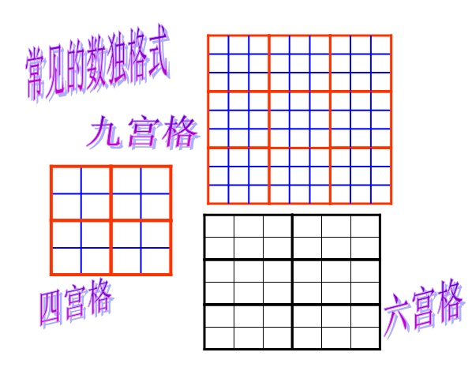  九宫数独唯一数法  经过了四宫数独和六宫数独的学习，我们终于开始九宫数独的学习了。在数独中最常见的、出现频率最高的就是九宫数独。  在介绍解题技巧前，再重申一遍九宫数独的规则：在空格内填入数字1-9，使得每行、每列和每个3ˣ3的粗线宫里的数字都是1-9，且不重复。  唯一数法：数独的某行，某列或某宫内只有一个空格，我们可以根据数独的规则数出缺少的那个数字并把它填出，先看下面的示意图：  如上图所示，在一宫内已经出现了数字1、2、3、4、5、6、8、9，唯一的空格C3内只能填入未出现的数字7，这样才符合数独的规则。同理，E行中唯一的空格E6内应填入未出现的数字8。  唯一数法使用的前提是题目有某个行、列或宫内只剩下一个空格时使用。但是数独题目初始时很多会出现这样的情况，我们可以把上面唯一数法再扩大一些使用，比如某行还空2格时，我们可以数出缺少的两个数字是什么，然后根据其他数字把这两个数字位置确定，当然很多时候某行、列或宫缺少3个数字的时候也可以这样思考。我们把在一个区域直接观察减少2个数字或3个数字再直接填出的方法叫余两数法和余三数法。如图：如上图所示，在9列内只有E9格和I9空格，经过观察发现缺少的数字是6和9，又因为E3格内为6，根据数独规则同行的E9格内不能填6，得到E9格填9，I9格填6。以上求出这两个数就是在9列内运用余两数法的实例。  在一宫里只有B3格、C1格和C3格是空格，经观察缺少这三个数字为3、6、9。由于C5格内为9，根据数独规则，同行的C1和C3格内不能再填9，一宫内只有B3格可以填9。这时C1和C3格还剩下3和6可以填，又由于E3格内为6，根据数独规则同列的C3格内不能填6，得到C3格内填3，C1格内填6。以上步骤也可以先确定6的位置，再确定3和9。无论选择哪种顺序，这种思路就是余三数法。
  1 1984年4月日本游戏杂志提出“独立的数字”的概念，数独（sodoku）正式成型
  2.中国大陆于 2007年2月28日加入世界迷题联合会，正式引入数独,并成立官方组织“中国数独协会”
  3.数独中的数字排列千变万化，它一共有5,472,730,538个组合。数独终盘的组合数量如此惊人，那么数独题目数量就更加不计其数了，因为每个数独终盘又可以制作出无数道合格的数独题目。
  4.常见的数独有四宫格数独、六宫格数独、九宫格数独。
校本课程讲义
内容 | 感受数独魅力
教学  目标 | 1、尊重学生的主体地位和主体人格，培养学生自主性、主动性，引导学生在掌握数学思维成果的过程中学会学习、学会创造。  2、将数学知识寓于游戏之中，教师适当穿针引线，把单调的数学 过程变为艺术性的游戏活动，让学生在游戏中学习在玩中收获。  3、课堂上围绕“趣”字，把数学知识容于活动中，使学生在好奇中，在追求答案的过程中提高自己的观察能力，想象能力，分析能力和逻辑推理能力。力求体现我们的智慧秘诀：“做数学，玩数学，学数学”。
教  学  要  点 | 一、数独（sudoku）介绍  是一种智力运动。从字面意思来看，是“单独的数字”或“只出现一次的数字”，是一种以数字为表现形式的逻辑推理谜题。  数独 Sudoku（日语：数独 すうどく）是一种源自18世纪末的瑞士，后在美国发展、并在日本得以发扬光大的数字智力拼图游戏。拼图是九宫格（即3格宽×3格高）的正方形状，每一格又细分为一个九宫格。在每一个小九宫格中，分别填上1至9的数字，让整个大九宫格每一列、每一行的数字都不重复。  数独的玩法逻辑简单，数字排列方式千变万化。不少教育者认为数独是锻炼脑筋的好方法。  英国国家教育及教学部官方教育杂志《教师杂志》（Teacher Magazine）建议教师让学生填写数独，以训练大脑智慧。  在英国学校中，许多数学老师纷纷运用这个与数学关系不大，但可以训练逻辑思维能力的游戏。老师们把游戏下载到电脑中，要求学生每周至少完成三则数独题目。  世界数独锦标赛于2006年在意大利卢卡举行，以后每年举办一次，2013年是由中国北京承办的。
校本课程讲义
内容 | 数独基本知识
教学  目标 | 1．创设情境，引出数独这一概念，  2．介绍数独游戏的起源，激发学生学习兴趣。  3．认识常见数独——四宫格数独、六宫格数独、九宫格数独。
教  学  要  点 | 一、数独的游戏规则  在9阶方阵中，包含了81个小格（九列九行），其中又再分成九个小正方形（称为宫），每宫有九小格。  标准数独的规则一般都只有三点：  1、数独中每行内的数字为1-9且不重复；  2、数独中每列内的数独为1-9且不重复；  3、数独中每宫内的数字为1-9且不重复。  二、数独的元素  标准数独的基本元素包括单元格、行、列、宫、区、区块、已知数、候选数等等。  1、单元格：简称格，是数独盘面中最小的格子，只可以填入一个数字；  2、行：数独盘面中横向9个单元格的总称；  3、列：数独盘面中纵向9个单元格的总称；  4、宫：数独盘面中粗线划分出的9格单元格的总称；  5、区：填入一组1-9数字的区域，行、列、宫都是区的一种具体表现形式；  6、区块：某宫中横向活纵向3个并列单元格的总称；  7、已知数：数独题目初始给出的数字；  8：候选数：某空单元格中目前还可以填入的数字。  三、数独技巧  数独的基本技巧有基础摒除法、排除法、假设法等；一般解题是先用基础摒除法和排除法填数字能确定的格子；基础摒除法和排除法是解数独最基本的方法。当某个格子的数字不能确定时可能就要用到假设法了；当然还有其它方法！不过本人推荐用假设法，这样更好地锻炼逻辑推理能力，特别是中小学生。本人也推荐玩数独最好在纸上用铅笔玩。一般9阶数独的初级和中级都可以用基础摒除法和排除法解答完成！  1、直观解法。  直观解法是数独的基础解法，也是应用最多的数独解法。由于其可以用眼睛一目了然地看出，所以称之为直观解法。  2、候选法。  与直观法相对应的就是候选数解法，一些稍难的数独题目，把所有的直观解法都应用后还是不能解开，那么就需要标注候选数，利用候选数之间的逻辑关系进行删减获选数解题，这类技巧的难度较大。  五、数独的优点  培养分析、逻辑、推理能力，开发智力；帮助冷静思考，纾缓压力。  六、数独的种类  数独包括标准数独和变形数独两大类，我们在初级课程中，主要学习标准数独，标准数独的解法掌握了，对于变形数独来讲，就可以触类旁通，解决问题了。  变形数独是指宫的形状不为矩形或者在行、列、宫规则外，再附加其他条件的数独，常见的类型有不规则数独，对角线数独，连体数独和杀手数独等。
校本课程讲义
内容 | 直观解法（一）单区唯一解法（1）
教学  目标 | 1、培养学生把握全局的能力。  2、培养学生的观察反应能力。  3、培养学生分析推理能力。
教  学  要  点 | 一、什么是单区唯一解法（或称“摒除法”）  顾名思义，“单区”指的是一行、一列或者一宫，“唯一解”指的是某格内只有唯一一个解。摒除法的作用对象可以是宫或者行列，所以，我们又把摒除法分为两类，一类为宫摒除，另一类为行列摒除  二、宫摒除法  数独的规则中提到，在每个宫内，每个数字只能出现一次，也就是说如果一宫中已经出现过数字1，则这行的其他格都不能为1，由此引发出宫摒除法。首先来看一个例子：  例1  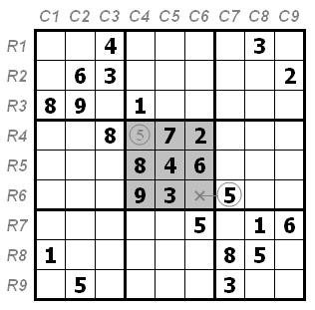  因为r6c7为5，所以同处于R6的r6c6不能为5，B5的5尚未填写，在摒除了r6c6后，只剩下一个可能，那就是r4c4=5  例2  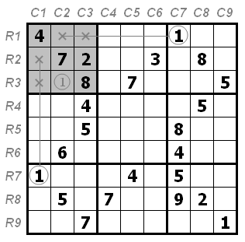  数字1对B1摒除  r1c7为1，所以同处于R1的r1c2、r1c3不能为1；  r7c1为1，所以同处于C1的r2c1、r3c1不能为1，  B1的1尚未填写，原本可以是1的5格有4格被排除了，所以得到r3c2=1
校本课程讲义
内容 | 单区唯一解法（2）
教学  目标 | 1、培养学生把握全局的能力。  2、培养学生的观察反应能力。  3、培养学生分析推理能力。
教  学  要  点 | 例3 继续增加观察难度  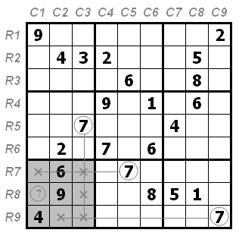  数字7对B7摒除  r7c5为7，则同处于R7的r7c1与r7c3不能为7；r9c9为7，则同处于R9的r9c2与r9c3不能为7；r5c3为7，则同处于C3的r7c3、r8c3、r9c3不能为7，B7的7尚未填写，6个空格有5个已被排除，所以得到r8c1=例4  有的时候需要四条摒除线  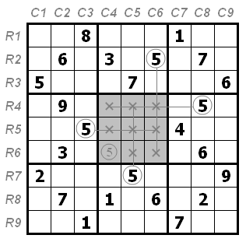  数字5对B5摒除  r2c6为5，则同处于C6的r4c6、r5c6、r6c6不能为5，r5c3为5，则同处于R5的r5c4、r5c5、r5c6不能为5；r4c8为5，则同处于R4的r4c4、r4c5、r4c6不能为5；r7c5为5，则同处于C5的r4c5、r5c5、r6c5不能为5  B5的5尚未填写，9个空格有8个可以排除5的可能，所以得到r6c4=5  通过上面几个例子，相信大家对宫摒除的作用效果有一定了解。
校本课程讲义
内容 | 行列摒除法（1）
教学  目标 | 1、培养学生把握全局的能力。  2、培养学生的观察反应能力。  3、培养学生分析推理能力。
教  学  要  点 | 行列摒除法与宫摒除法相比，是将焦点由宫转移到了行列。首先我们来看一个简单的例子：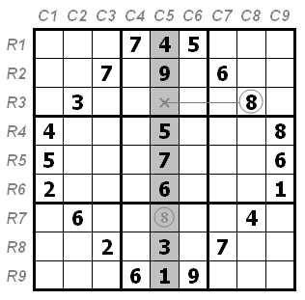  C5还剩2格没有填写数字，由于r3c8为8，所以同处于R3的r3c5不能为8，得到r7c5=8  由这个例子看行列摒除似乎没什么难的，但是接下来的几个例子会让你发现它的难度  例1  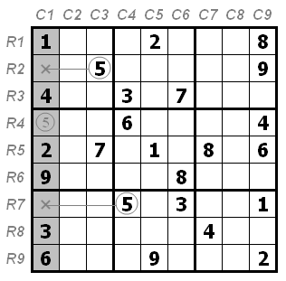  数字5对C1摒除  r2c3为5，所以同处于R2的r2c1不能为5；r7c4为5，所以同处于R7的r7c1不能为5，C1的5尚未填写，3个空格有2个被摒除，所以得到r4c1=5  接下来会越来越困难  例2  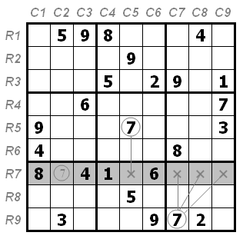  数字7对R7摒除  r9c7为7，所以同处于B9的r7c7、r7c8、r7c9不能为7，r5c5为7，则同处于C5的r7c5不能为7，R7的7只能在r7c2
校本课程讲义
内容 | 行列摒除法（2）
教学  目标 | 1、培养学生把握全局的能力。  2、培养学生的观察反应能力。  3、培养学生分析推理能力。
教  学  要  点 | 进一步增加摒除对象行列的空格数  例3  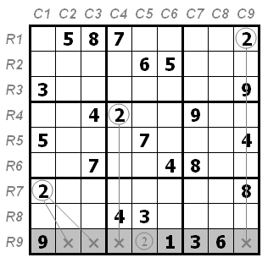  数字2对R9摒除  r7c1为2，则同处于B7的r9c2和r9c3不能为2；r4c4为2，所以同处于C4的r9c4不能为2；r1c9为2，所以同处于C9的r9c9不能为2，R9的2只能在r9c继续加大难度  例4  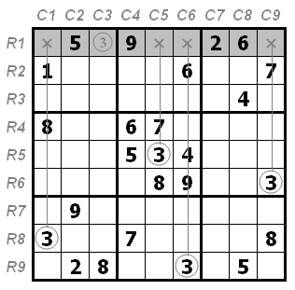  数字3对R1摒除  r8c1为3，所以同处于C1的r1c1不能为3；r5c5为3，所以同处于C5的r1c5不能为3；r9c6为3，所以同处于C6的r1c6不能为3；r1c9为3，所以同处于C9的r1c9不能为3，所以r1c3=3  可以发现在上述的例子中，观察的困难度也越来越高，在最后一个例子里的数字3对R1摒除的动作是很难想到的。  为什么行列摒除会比宫摒除难呢？宫摒除的聚焦点是一个宫，一道题有九个宫，需要观察摒除数的位置可能在其他四个宫里；而行列摒除的聚焦点是一行或一列，一道题有九行和九列，需要观察的摒除数可能分布在全盘，也就是说观察范围是宫摒除的整整一倍之多。

